주차 | 31 주차 | 기간 | 2026.03.30~ 2026.04.05 | 지도교수 | (서명)
이번주 한일 요약 | - 스테이지 1 완성도 추가
<상세 수행내용>
- VFX제작 및 적용
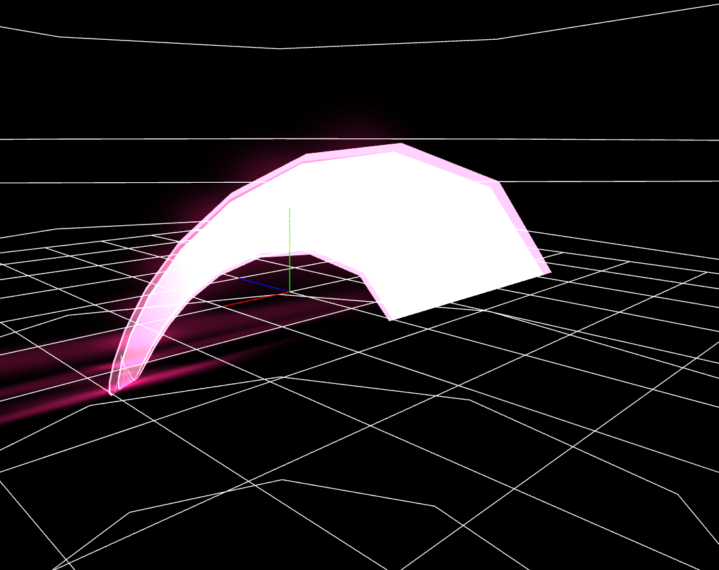
게임에 사용될 다양한 VFX를 제작중에 있다. 이를 게임에 적용중에 있다
- 몬스터 제작중
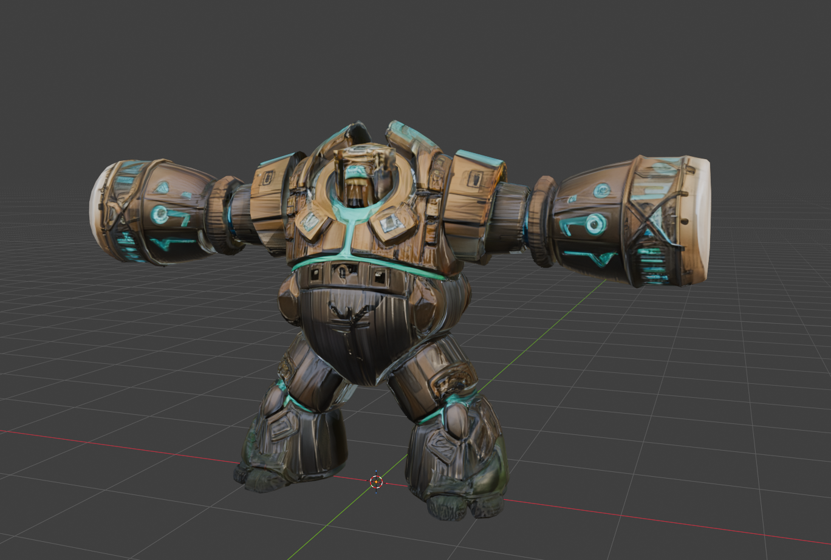
전술적 게임 플레이에 어울도록 몬스터들을 제작 및 수정하고 있다.
이는 추후 중점연구에 사용될 예정이다.
문제점 정리
해결방안
다음주차 | 32주차 | 다음기간 | 2026.04.06 ~ 2026.04.13
다음주 할일
지도 교수
Comment

